Børn & Kultur
Sekretariat-BK

Torvegade 74, 6700 Esbjerg

Dato 3. juli 2020
Sagsbehandler Annette Bekker
Mobilnummer 24 59 62 87

Oprettelse/ændring UNIlogin og EKuni - Dagtilbud

Dagtilbuddene har et UNIlogin som anvendes til BørneTube.

Derudover har de et EKuni login, som primært anvendes til at få adgang til det trådløse netværk, men kan også godt anvendes til digitale læremidler, se nedenstående:
Wifi (EKpub) | Hvis du medbringer egne devices/pæd. iPads, - og vælger at koble på skolens trådløse net, EKpub – skal du indtaste dit nye Unilogin: [unilogin]@ekuni.dk
Digitale læremidler fx Børnetube | Når du logger dig ind på indkøbte digitale læremidler, skal du benytte det nye Unilogin: [unilogin]@ekuni.dk
Aula | Vælg altid IdP-loginmetoden

UNIlogin
Når en medarbejder oprettes i Tabulex Admin, genereres dagen efter et UNIlogin.

UNIlogin følger den afdeling medarbejderen er etableret på, det vil sige, at UNIlogin flyttes når medarbejderen oprettes på en anden afdeling.
Sletning af UNIlogin foregår i STIL’s brugeradministration.

Det er dagtilbuddene selv der opretter og ændre og Institutionssekretariatet der sletter.

Medarbejderen får sit UNIlogin, ved at logge på fx BørneTube første gang med NEMid.
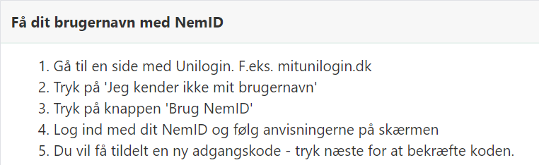

EKuni
Adgangen til EKuni har du allerede.
Har du ikke din adgangskode, kan den ændres/nulstilles af institutionssekretariatet instsekr@esbjergkommune.dk .

Husk at medsende dit uni-login.

Institutionssekretariatet foretager ændringen således:

Når tilmeldingen er gået igennem kan ”Ændre Adgangskode” tilgås via Fjernskrivebord på din admPC – se vejledning her: https://eknet.esbjergkommune.dk/documents/80615?open=80616

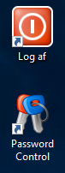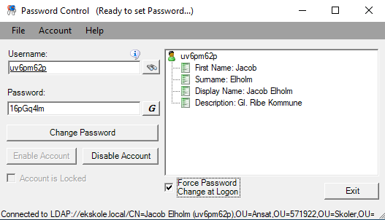

Skriv brugerens uni-login under ”Username:”
- Efterfølgende kommer informationerne omkring brugeren op i højre boks.

Skriv brugerens nye adgangskode under ”Password:” eller klik på ”G” for at autogenerere.
- Spørg evt. brugeren om en ønsket adgangskode, da de ”ikke” nemt kan lave det om.

Du kan ikke bruge ”Force Password Change at Logon”. Denne funktion kan kun bruges sammen med en elevPC.

